台北市立松山高中九十二學年度第二學期高一地理科第二次期中考
範圍：第二冊之第一章第三節、第六～十一章
_______班 座號________姓名__________
一、單選題 （1-38題，每題2分，共76分；39-54題，每題1分，共16分)
1. 溫州（永嘉）、福州和泉州（晉江）諸地相距並不遠，而且位於各河之河口，但三地之語言卻大不相同，此種現象和其地理環境中的何者有關？ (A)地形 (B)氣候 (C)政治 (D)信仰 (E)經濟。
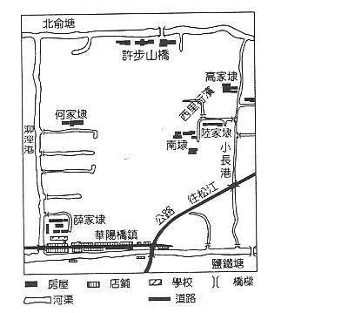
2. 雲貴高原之滇西地區，為一山一谷排列的縱谷地形，相對高度大，下列敘述，何者與此地形特徵最「不」相關？ (A)傈僳族以溜索為主要交通工具 (B)水力蘊藏豐富 (C)天然植物呈垂直分布 (D)十里不同天 (E)山地西坡雨量較東坡為多。
3. 右圖為長江三角洲的村落區位分布圖，由圖中可知村落的區位分布跟什麼因素的關係最密切？（A）氣候（B）地形（C）土壤（D）生物（E）水文
4. 東南丘陵港口沒落的原因有：(甲)港口淤塞；(乙)多沙岸；(丙)政府政策限制；(丁)沿海治安惡化；(戊)外國的競爭。上述正確的有： (A)甲丙丁 (B)甲丙戊 (C)乙丙丁 (D)乙丙戊 (E)甲乙丙。
5. 周董到四川旅遊，對當地食物的辛辣留下深刻印象。四川人的愛吃辣與下列何因素關係最密切？ (A)氣候溼熱 (B)地勢較高 (C)人口眾多 (D)農產富庶 (E)距海遙遠。
6. 由四川盆底的哪一類地形佔多數，可以推斷四川盆地是形成後再受到河川侵蝕？ (A)曲流 (B)丘陵 (C)牛軛湖 (D)沙洲 (E)天然堤。
7. 下表為中國熱帶作物的生產比例資料，其中甲可能是下列何者？ (A)西雙版納 (B)珠江三角洲 (C)海南島 (D)廣西盆地 (E)太湖平原。
8. 東南丘陵的居民為了解決糧食不足所造成緊張的人際關係，所採取的方法有：(甲)開發邊際土地；(乙)精耕細作；(丙)建築梯田；(丁)移民海外；(戊)出外工作。正確的是： (A)甲乙丙 (B)乙丙丁 (C)丙丁戊 (D)甲乙丙丁 (E)甲乙丙丁戊。
9.長江三峽建壩之後，下列何者地理景觀會消失？（A）蜀犬吠日（B）千里江陵一日還（C）黃梅時節家家雨（D）龍蟠虎踞（E）水鄉澤國
10. 「位置上，湖廣地區是長江流域的心臟要地」，下列哪一項地理事實，與此一敘述關係最密切？ (A)群山環於外，河川暢流於內 (B)江漢、洞庭兩平原為中國重要農業區 (C)鐵路縱貫南北，長江航道溝通東西 (D)冬溫較同緯度長江下游地區溫暖。
11 . 東南丘陵河川的特性有：甲、獨流入海，乙、河川主流橫斷山地，丙、河川短小，丁、河川支流與山脈平行，戊、河口附近有沖積平原。請問「上下三十六灘，灘灘都是鬼門關」與何種特性較有關？（A）甲（B）乙（C）丙（D）丁（E）戊

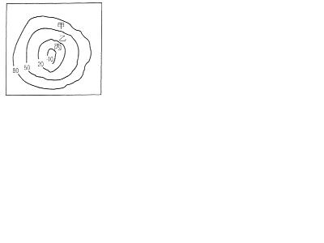
12. 中國華南外向型經濟，「前店後廠」的空間結構對發展所產生的影響，「不」包括何者？ (A)經濟特區成為內地的轉運窗口 (B)提高華南都市化程度 (C)嶺南地區人口移出加劇 (D)香港製造業產值下降 (E)提高東南沿海平均所得。
13.右圖為湖廣地區「花亭垸」的等高線圖，圖中甲～丙圈帶的土地利用類型應是？
圈帶 | （A） | （B） | （C） | （D） | （E）
甲 | 湖沼 | 旱田 | 水田 | 水田 | 湖沼
乙 | 旱田 | 水田 | 旱田 | 湖沼 | 水田
丙 | 水田 | 湖沼 | 湖沼 | 旱田 | 旱田
14.上海市外圍目前有閔行、吳涇、嘉定、 安亭、松江等五個「衛星城鎮」，設立衛星城鎮的目的在於：（A）土地分區管制（B）使都市向外擴張（C）吸引更多人口移入市中心（D）使產業與人口有合理的分布（E）健全工業體系
15.下列哪一地理現象是造成嶺南丘陵「既獨特又統一」的地方特性之主因？ (A)南濱南海，北臨南嶺 (B)地形多丘陵，水系完整 (C)氣候濕熱，有著特殊的石灰岩地形 (D)商品化的經濟發展甚早 (E)都市化程度高。
16. 四川盆地冬季多霧，有「蜀犬吠日」之諺的主要原因是什麼？ (A)冬溫太低，四處積雪 (B)冬季暖空氣積聚山谷形成逆溫 (C)風力太強，水氣飽和 (D)陽光普照，溫差大 (E)冬溫較高，盆底水汽蒸騰。

17. 下表為圩田與圍田的比較，請選出正確的選項。
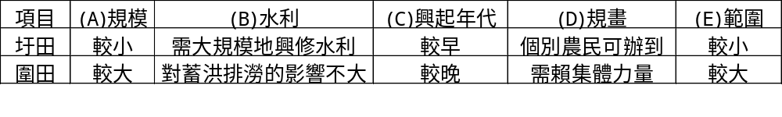
18. 在中國的氣候現象中，何者不具有「由南向北依次遞減」的現象？ (A)年平均溫度 (B)年平均雨量(C)一月均溫(D)年平均雨量變率。
19. 中國東南與嶺南地區在區域特性上有許多共同點，但仍把它們劃分為不同的地理區，是因哪一地理現象差異最大？ (A)地形種類 (B)海岸型態 (C)水系類型 (D)僑鄉 (E)人口密度。
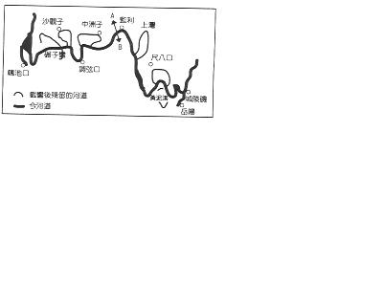
20.下圖為下荊江地區的河道分布圖，1998年此河段發生嚴重的水患，原因可能有：甲、地勢低窪，泥沙淤積，乙、湖群太多，丙、梅雨期長達兩個月，丁、居民在新淤河灘地築垸田，戊、河道曲折。（A）甲乙丙丁（B）乙丙丁戊（C）甲丙丁戊（D）甲乙丙戊（E）甲乙丁戊

21. 洞庭湖由中國第一大淡水湖退居第二，主因是：(甲)湖面蒸發作用；(乙)湖底淤積作用；(丙)湖緣侵蝕作用；(丁)湖底滲透作用；(戊)人民圍湖造田。 (A)甲乙 (B)乙丙 (C)乙丁 (D)乙戊 (E)丙戊。
22.「中國東南丘陵區沿海島嶼星羅棋布，浙江境內有大小島嶼1800個，福建亦有600多個，二者島嶼數目之多，已佔全國總數2/3以上。」請問上述現象，主要和哪一種作用關係密切？（A）海底火山作用（B）斷層陷落構造（C）陸地相對沈水（D）珊瑚礁隆起堆積（E）泥沙堆積
23. 湖廣地區垸田的開發，會帶來下列哪些影響？ (甲)湖泊面積擴大；(乙)糧食生產增加；(丙)長江水患增加；(丁)提高環境負載力；(戊)蘇常熟，天下足。 (A)甲乙丙 (B)乙丙丁 (C)丙丁戊 (D)甲乙戊 (E)乙丁戊。
24. 四川盆地久有天府之國的美名，但是近年來卻出現現代經濟發展遲緩、農業人口比率偏高、國民所得不及全國平均，會出現此種現象的主因為： (A)形勢封閉 (B)人口過多 (C)人口外移嚴重使勞力嚴重不足 (D)資源不足 (E)教育水準較其他地理區為低。
25. (甲) 雲南路南的石林；(乙)古雲夢大澤的消失；(丙)太湖平原地勢低窪；(丁)四川出產井鹽；(戊)珠江三角洲堆積旺盛。「在地質時代，中國西南部原為一海灣，後因山脈隆起與海岸隔絕」，以上五項地理事實何者與此一地質作用有關？ (A)甲乙 (B)乙丙 (C)丙丁 (D)丁戊 (E)甲丁。
26. 四川盆地，在農業和氣候上，多樣化的主要影響因素為何？ (A)地形 (B)風向 (C)水文 (D)日照 (E)距海遠近。
27. 「蘇常熟，天下足」的美喻由「湖廣熟，天下足」所取代，主要的因素是： (A)太湖地區地勢低窪，糧產不足 (B)湖廣人口少，糧產可大量外銷 (C)太湖地區經濟作物取代糧食作物 (D)湖廣地區交通易達性高於太湖區 (E)湖廣區的農業集約度高於太湖區。
28. 比較兩湖盆地與四川盆地之盆底地形，兩者最大的差異在於： (A)前者較崎嶇，後者較平坦 (B)前者曲流較多，後者湖泊較多 (C)前者地勢較高，後者地勢較低 (D)前者支流眾多，後者缺乏支流 (E)前者堆積作用較盛，後者侵蝕作用較盛。
29. 長江流域五個都市的一月均溫如下表所示，形成此一特徵最合理的解釋是愈向東： (A)中國沿岸流影響愈強 (B)城市的緯度愈高 (C)城市的地勢愈高 (D)冬季季風愈強 (E)北部山地愈低。
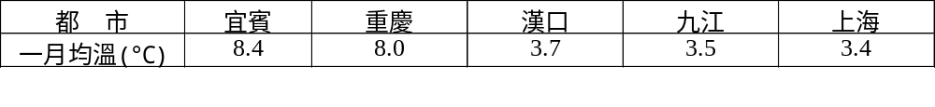
30. 「東南丘陵的河川，多各成系統，獨流入海，水流湍急，險灘特多。」下列各項地理事實，何者與此水系特徵具有密切的關係？ (A)林野特廣，森林採伐頗盛 (B)沿海居民從事航業和漁業者特多 (C)內陸地區除鐵路沿線外，陸上交通較困難 (D)茶葉和甘蔗是二大經濟作物 (E)人口過剩，糧食普遍不足。
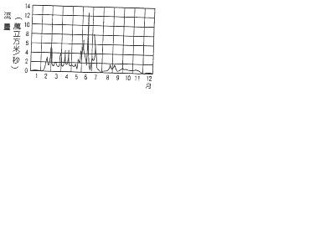
31.右圖為1933年長江的年流量圖，由圖中可知，六、七月份的河川水位最高，請問跟這時期的哪一類型降雨有關？（A）地形雨（B）雷陣雨（C）對流雨（D）鋒面雨（E）颱風雨
32. 從計畫經濟到市場經濟，70年代以來的改革 開放，珠江三角洲上的深圳、珠海等成為第一波對外開放的城市，而這些城市具備了哪些優勢的條件？(甲)地近香港易吸納外資；(乙)熱帶氣候，栽培業物產較具市場潛力；(丙)華僑故鄉，血脈淵源，易吸收僑資；(丁)70年代正值越戰時期，戰地物質的需求，刺激了珠江三角洲的經濟活動；(戊)接收亞洲四小龍因工業轉型而釋出的勞力密集型工業。 (A)甲乙丁 (B)甲丙戊 (C)丙丁戊 (D)乙丙丁 (E)甲丙丁。
33. 四川盆地是中國華中地區主要農業區，在該地可以發現華中地區少見的甘蔗種植，有些地區稻米甚至可以一年兩穫，造成此種現象的主要原因為： (A)氣候較為溫暖 (B)雨量較多 (C)陽光充足 (D)人口眾多使農業較為集約 (E)紅盆地土壤特別適合甘蔗種植。
34. 長江三峽大壩是世界興建中的最大水利工程，三峽大壩完工後對四川地區的主要貢獻為：(甲)改善水運交通；(乙)提供充足水電；(丙)防止水土流失；(丁)減少長江水患；(戊)耗電量大的工業更發達。正確是： (A)甲乙丙 (B)乙丙丁 (C)丙丁戊 (D)甲乙戊 (E)甲乙丁。
35.太湖平原的圩田、湖廣地區的垸田、四川盆地的梯田，這三種農業景觀的形成，皆和哪一地理特色有關？（A）經濟作物種類多（B）地勢低窪（C）人口壓力大（D）氣候潮濕（E）土壤肥沃
36. 宜蘭平原、成都平原、皖中平原、花東縱谷兩側平原、江漢平原，上述平原的形成與下地形圖有關的計有幾項？ (A)一 (B)二 (C)三 (D)四 (E)五 項。
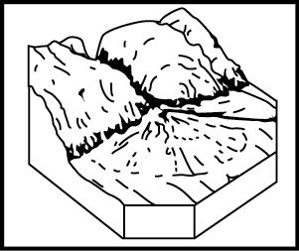
37.「這裡街市很安靜，而河道卻很熱鬧，很多很多的船來往交錯，也有不少船舶在岸邊裝卸貨物，更有一些人從這條船跳到那條船，連跳幾條到一個地方去，就像市井間借別人家的過道穿行。」請問此區最有可能位於中國何地理區？ (A)東南丘陵 (B)嶺南丘陵 (C)兩湖盆地 (D)四川盆地 (E)長江三角洲。
38. 四川盆地內有重慶和成都兩大中心，成都的科技工業較為發達，請問：原因與下列何者關係最密切？ (A)動力充足 (B)原料供應 (C)技術支援 (D)地理位置 (E)易達性高。
◎中國大陸在1978年第十一次三中全會中通過對外經濟開放，1979年以來陸續成立了五個經濟特區，以執行所謂
「沿海地區經濟發展戰略」。此五特區包括了：(甲)深圳；(乙)珠海；(丙)汕頭；(丁)廈門；(戊)海南。請問39-41題：
39.這五個特區區位選擇的共同原因是： (A)皆為天然良港所在 (B)均有豐富的礦產 (C)均為僑胞移出區 (D)均為鐵
路終點 (E)人口稀少，便於規劃。
40.根據報導經濟特區的設立是模仿「台灣經驗」而來；請問關於此項台灣經驗的說明，以下何者正確？（A）土地廣大的濱海工業區（B）提升工業體質的科學工業園區（C）勞工趨向的加工出口區（D）原料導向的專業化工業區
41.因地緣關係，成為臺資最集中的地區為何者？（A）甲 （B）乙 （C）丙 （D）丁 （E）戊
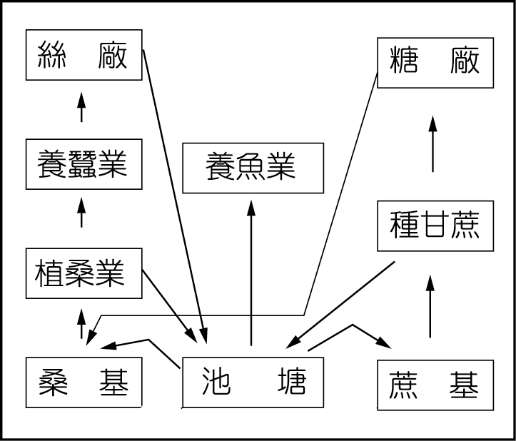
◎右圖為中國嶺南地區土地利用的產品流向圖，試問42-44題：
42.此種農業經營型式反映出下列哪些地理現象？(甲)因地制宜 ；(乙)與傳統相符；(丙)集約經營；(丁)經營粗放；(戊)產品商品化；(己)自給性明顯。正確的選項為： (A)甲丙戊 (B)乙丙己 (C)甲丁戊 (D)乙丁戊 (E)甲丙己。
43.此種農業方式所帶來的影響可能有：甲、增加水患機會，乙、增加農民收入，丙、增加就業機會，丁、造成失業人口增多，戊、使市鎮發展。正確者為（A）甲乙丙（B）乙丙戊（C）甲丁戊（D）乙丁戊（E）甲丙戊。
44.今日此種農業日漸式微，和下列何因素最有關係？（A）農產過剩的問題（B）魚類市場價格低（C）基塘農業無利可圖（D）農村勞力嚴重外流（E）造成嚴重水患

◎下圖為雲貴高原上貴陽與昆明的氣候圖，請依圖回答45-46題：
45.由圖中可知，貴陽的陰雨日數較昆明為多，主要的原因為何？ (A)緯度較高 (B)地勢較高 (C)位置偏東 (D)鋒面滯留 (E)山脈阻擋水汽。
46.由圖中可知，昆明的夏季月均溫較貴陽低，主要的原因是什麼？ (A)緯度較高 (B)地勢較高 (C)位置偏西 (D)植被豐富 (E)雲霧多。
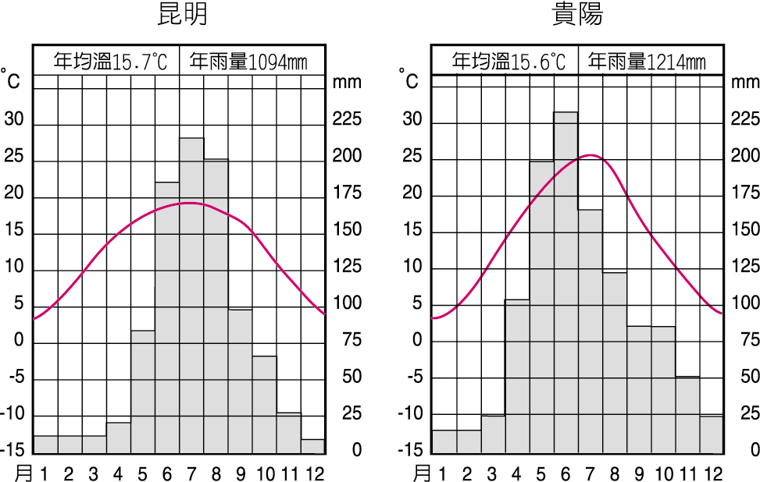
◎「雲貴高原原本是一片汪洋大海，後隨造山運動隆起，形成石灰岩遍布的高原，加上斷層、褶曲等作用，整個高原地勢崎嶇。」請根據以上所述，回答下列47-48題：
47.雲貴地區「地勢崎嶇」，對整個地區造成的影響「不」包括： (A)內部聯繫往來困難 (B)文化呈現多元風貌 (C)未有任何強勢民族能控制全區 (D)語言和習俗產生分化 (E)人口稀少，族系少。
48.現代化交通網路的興築，對雲貴高原的影響「不」包括： (A)交往增加、文化逐漸交互融合 (B)人口外移到都市 (C)傳統文化與價值流失 (D)觀光業發達 (E)交通沿線以外，仍保存傳統的生活方式。

◎范仲淹曾說：「江南有圩田，每一圩方數十里，如大城，中有河渠，外有門閘。旱則開閘引江水之利，潦則閉閘拒江水之害，旱澇不及，為農美利。」請據此文回答下列49-50題：
49.文中提到：「旱則開閘引江水之利，潦則閉閘拒江水之害」，此種設施稱為： (A)海塘 (B)基塘 (C)塘浦 (D)埤塘 (E)埤圳。
50.北宋以後，此水利設施被破壞，主要的原因是什麼？ (A)大地主制興起 (B)政策因素 (C)大圩分割成小圩 (D)水患頻仍 (E)戰爭。
◎ 唐孟浩然詩：「八月湖水平，涵虛混太清；氣蒸雲夢澤，波撼岳陽城。」又云「月明湘水白，霜落洞庭乾」是形容兩湖盆地冬夏地理景觀的著名詩句。請問51-52題：
51.洞庭湖冬夏湖面積的變化，可說明湖泊具有何種功能？ (A)內陸水運 (B)調節氣候 (C) 生態保護(D)蓄洪作用 (E)供給用水。
52.洞庭湖冬夏季節湖面差異大，和兩湖盆地哪一種地理景觀的關係最密切？ (A)南北跨緯度7度之多，氣候差異大 (B)北部有山脈阻擋冬季寒風，冬季溫暖 (C)盆地呈向心狀水系 (D)六～七月的梅雨，雨量較其他月分多 (E)
漢口為中國三大火爐之一

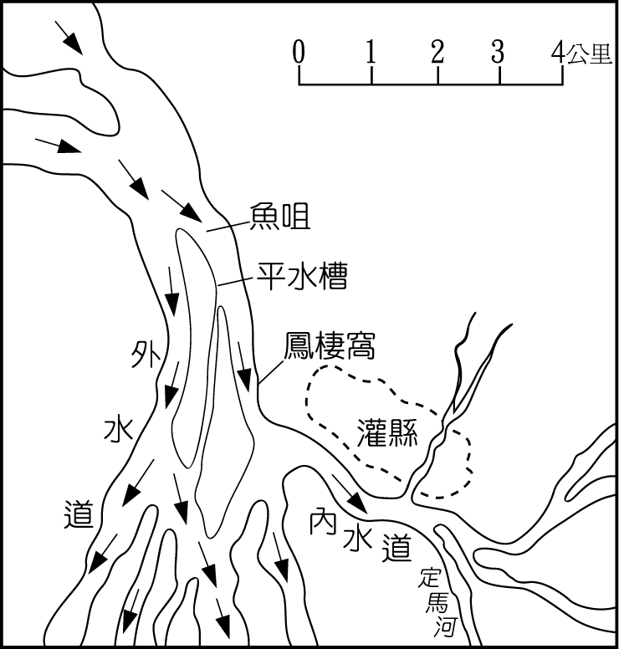
◎右圖是中國成都平原最著名的水利工程－都江堰，請依圖回答53-54題：
53.都江堰是利用哪一條河川的水源來興建的？（A）岷江（B）長江（C）沱江（D）嘉陵江（E）黔江
54.都江堰利用平水槽將河道分為內外兩江，此舉造成內外兩江的堆積增加，主要原因為何？（A）蒸發旺盛（B）流量減少（C）坡度減緩（D）流速加快（E）侵蝕旺盛

三、簡答題（共8分） ☆請於底下作答，答案紙撕下繳回
1.下圖為雲南地形剖面圖，請標出此圖的「西方」。（1分）
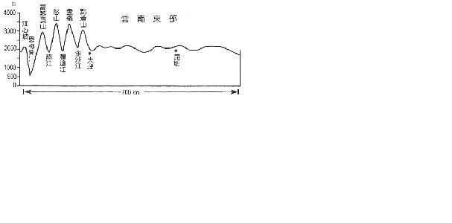

- 武漢市位於長江和漢水的交會處，原為武昌、漢口、漢陽三個城市，它們各自肩負著一部份的都市機能，在1949年合併成武漢市之後，更成為長江流域舉足輕重的城市。請回答下面2-4題：
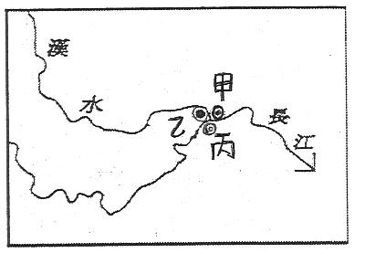
2.請依下表及圖示寫出正確的配對（1分）
答案代號 | 城市代號 | 城市名稱
A | 甲、乙、丙 | 武昌、漢口、漢陽
B | 甲、乙、丙 | 武昌、漢陽、漢口
C | 甲、乙、丙 | 漢口、武昌、漢陽
D | 甲、乙、丙 | 漢口、漢陽、武昌
E | 甲、乙、丙 | 漢陽、武昌、漢口
F | 甲、乙、丙 | 漢陽、漢口、武昌

3.請問這三個城市較主要的機能各是什麼？（1分）
答案代號 | 城市名稱 | 都市機能
ㄅ | 武昌、漢口、漢陽 | 商業、工業、行政文教
ㄆ | 武昌、漢口、漢陽 | 商業、行政文教、工業
ㄇ | 武昌、漢口、漢陽 | 行政文教、工業、商業
ㄈ | 武昌、漢口、漢陽 | 行政文教、商業、工業
ㄉ | 武昌、漢口、漢陽 | 工業、商業、行政文教
ㄊ | 武昌、漢口、漢陽 | 工業、行政文教、商業

4.承上題，請問漢口在漢水的左岸還是右岸？（1分）
5.在湖廣地區會看到有些地名諸如：沙觀子、中洲子、上灣，經調查發現是曲流截彎取直後的舊河道，請問在此處可能形成何種類型的湖泊？（2分）
6.下圖為中國氣候的重要地理界線圖，請問：中國農牧界線、旱作與水田農業區的界線、游牧區和山牧季移區的界線三者界線各為哪一條？請依圖上的代號依序寫在答案紙上（例：甲、乙、丙，或 甲、丙、丁 等等，注意：錯一個全錯，順序要寫對）（2分）
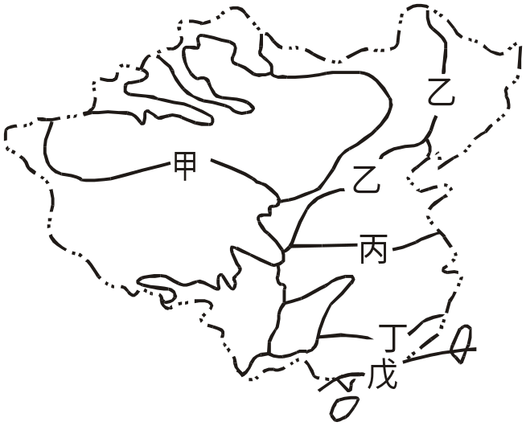

＊試題結束，祝同學們考試順利＊

----------------------------------------------------------------沿虛線撕下繳回-------------------------------------------------------------------
簡答題卷 班級________座號______姓名____________ 得分：

1 | 2 | 3 | 4 | 5 | 6

